Alfa-College

Grepo forum

7

Technisch Ontwerp

*In opdracht van: Johan Strootman*

Auteur(s): Erwin Oostland

Klas: 4-ITB-1A

Datum: 15-5-2017

Versienummer: 1.0.0

Plaats: Oostwold

Projectleider: Johan Strootman

Inleiding

Dit document is het Technisch Ontwerp voor het Grepo Forum.

In dit TO word eerst het klassendiagram weergegeven en daarna een overzicht van de genormaliseerde gegevensverzameling.

Klassendiagram

|  |  |  |  |
| --- | --- | --- | --- |
| **Users** | **Topics** | **Themes** | **Replies** |
| ID | ID | ID | ID |
| username | subject | subject | content |
| password | description | description | user_id |
| email | theme_id | user_id | topic_id |
| created_at | user_id | created_at | created_at |
| updatet_at | created_at | updatet_at | updatet_at |
| role | updatet_at |  |  |

ERD

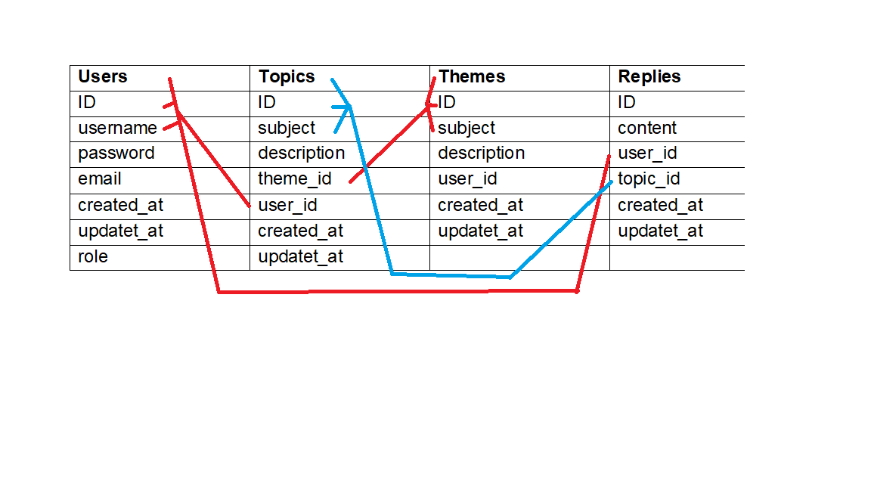

Genormaliseerde gegevensverzameling

**Users:**

id, INT, UNSIGNED, AI(JA)

username, VARCHAR lengte=(30), INDEX

password, varchar lengte=(255) opmerking= sha1 coderen

email, varchar lengte=(255)

created_at, TIMESTAMP, standaardwaarde=CURRENT_TIMESTAMP

updated_at, TIMESTAMP

role, TINYINT, staandaarwaarde = 0

**themes:**

id, INT, UNSIGNED, AI(JA)

subject, varchar lengte=255

description, text

user_id, INT, UNSIGNED

created_at, TIMESTAMP, standaarwaarde= CURRENT_TIMESTAMP

updated_at, TIMESTAMP

**topics:**

id, INT, UNSIGNED, AI(JA)

subject, varchar lengte=255

description, text

theme_id, INT, UNSIGNED

user_id, INT, UNSIGNED

created_at, TIMESTAMP, standaarwaarde= CURRENT_TIMESTAMP

updated_at, TIMESTAMP

**replies:**

id, INT, UNSIGNED, AI(JA)

content, LONGTEXT,

user_id, INT, UNSIGNED

topic_id, INT, UNSIGNED

created_at, TIMESTAMP, standaarwaarde= CURRENT_TIMESTAMP

updated_at, TIMESTAMP